四川省仪陇中学校教学设计表
备课时间： 2024.8.1
年 级 |  | 高2023级 |  | 学 科 |  | 语文
课题名称 |  | 《发现潜藏的逻辑谬误》 |  | 课 型 |  | 新授课
设 计 者 |  | 邓富椿 |  | 课 时 |  | 第1课时
育 人  目 标 |  | 1、发现并梳理常见的逻辑谬误类型。  2、探究逻辑的四大基本规律——同一律、不矛盾律、排中律、充足理由律。  3、学会识别和反驳生活中常见的逻辑谬误。
学 习  目 标 |  | - 发现并梳理常见的逻辑谬误类型。
 |  | - 探究逻辑的四大基本规律——同一律、不矛盾律、排中律、充足理由律。
 |  | - 学会识别和反驳生活中常见的逻辑谬误。
学 习  重 点 |  | 探究逻辑的四大基本规律——同一律、不矛盾律、排中律、充足理由律。 |  | 学 习  难 点 |  | 学会识别和反驳生活中常见的逻辑谬误。
核 心  问 题 |  | 探究逻辑的四大基本规律——同一律、不矛盾律、排中律、充足理由律。
课 时  目 标 |  | - 发现并梳理常见的逻辑谬误类型。
 |  | - 探究逻辑的四大基本规律——同一律、不矛盾律、排中律、充足理由律。
 |  | - 学会识别和反驳生活中常见的逻辑谬误。
教学过程
 | 学习内容 |  | 教师活动 |  | 学生活动 |  | 设计意图
任务一 | 一、导入 |  | 同学们好！请大家欣赏辩题为“博物馆着火了，救猫还是救画”的《奇葩说》片段。  教师总结：视频中的两个辩手，发现对方逻辑的谬误后，进行质疑和反驳，把辩论拉回到理性的道路上。生活中也一样，我们要善于发现逻辑的谬误，培养理性精神。今天，让我们来炼一炼发现逻辑谬误的慧眼。 |  | 翻到课本《发现逻辑的谬误》、已经完成的导学案 |  | 激发学生的兴趣
任务二 | 二、辩一辩 |  | 分析下面的例子，指出其中的逻辑错误。  老师这里有四段话，用来试试大家的眼力，请同学们尝试发现其中的逻辑谬误。  1、PPT展示：  ①鲁迅的作品不是一天能读完的，《孔乙己》是鲁迅的作品，所以孔乙己不是一天能读完的。  ②在法国某地，一个耍戏法的人招揽观众：“快来快来，这里有拿破仑的头骨。”围观的一个人说：“奇怪，听说拿破仑的脑袋是很大的，这个头骨怎么和普通人的没有区别啊？”耍戏法的解释道：“没错，这是拿破仑小时候的头骨。”  ③有人说《红楼梦》值得读，有人说不值得。两种意见我都不赞成。读，太花时间；不读，又有点儿可惜。  - 《祝福》中，鲁四老爷知道祥林嫂的死讯后说：“不早不迟，偏偏要在这时候，——这就可见是一个谬种！”  2、教师展示并分析逻辑的四条基本规律。 |  | 1、学生分析。  2、学生要掌握基本的逻辑原则，才能避免违反这些原则而造成的谬误。让我们来看一看逻辑的基本规律有哪些：  PPT展示四条基本规律：  同一律：在同一思维过程中的概念和判断（A）具有确定性，始终保持一致，即“A是A”。  在语言过程中，我们不能偷换概念或话题，否则会违背逻辑学中的同一律而造成谬误。 |  | 让学生掌握基本的逻辑原则
任务三 | 三、练一练 |  | 了解了逻辑学的四条基本规律后，我们来完成一个小检测，请大家找出四个案例分别违反了哪条基本规律，并进行配对。  1、贾大少：“见了上司要不要磕头？”徐大军机：“应磕头的时候就磕头，不应磕头的时候，还是不磕为好。”  2、一个青年带着一瓶溶液高兴地和爱迪生说：“我发明了无所不溶的溶液！”  3、晋平公问于祁黄羊曰：“南阳无令，其谁可而为之？”祁黄羊对曰：“解狐可。”平公曰：“解狐非子之仇邪？”对曰：“君问可，非问臣之仇也。”平公曰：“善。”遂用之。  4、有过于江上者，见人方引婴儿而欲投之江中。婴儿啼。人问其故，曰：“此其父善游！”其父虽善游，其子岂遽善游哉？ |  | 使用智慧课堂将题目推送给学生，学生当场作答，统计作答情况，并对错误率较高的案例进行讨论，之后由一位学生讲解。 |  | 学习致用
任务四 | 四、驳一驳 |  | 运用所学知识，反驳案例中的谬误。  上课时，谢老师发现张三讲话：“张三，上课不允许讲话，提出批评扣一分！”  张三：“你怎么老是只点我的名？”  教师点评：运用逻辑四条基本规律发现表达中的漏洞，能帮助我们更加客观地分析问题，避免无谓的争执。 |  | - 运用所学知识，反驳案例中的谬误。  2、学生表演、点评。 |  | 巩固、  深化课堂所学知识
作 业  设 计 |  | 完成本课的作业设计（同步练习）
板 书  设 计 |  | 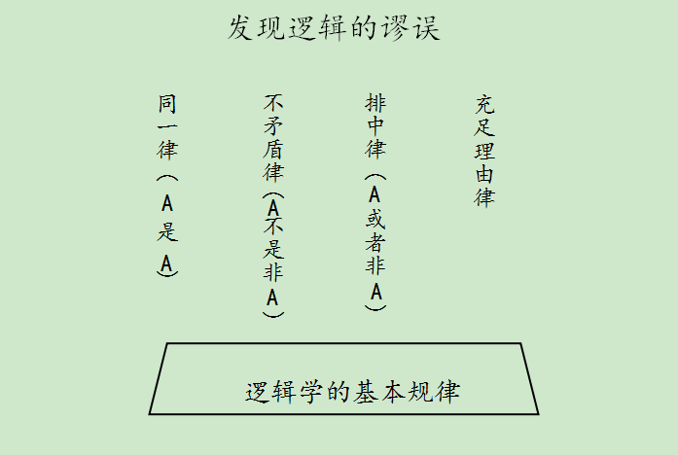
教 学
反 思

